《尸子》補校一則

（首發）
抱小

往者曾據寫本《群書治要》校勘《尸子》，後此文與我其他討論北大竹書的文字以《讀北大漢簡<妄稽><反淫>札記》為名，正式發表于《中國簡帛學刊》（第二輯），齊魯書社，2018年）。今又續得一條，寫出以就正於有道。
《尸子·明堂》云：
古者明王之求賢也，不避遠近，不論貴賤，卑爵以下賢，輕身以先士。
案“不避遠近”，寫本《羣書治要》作：
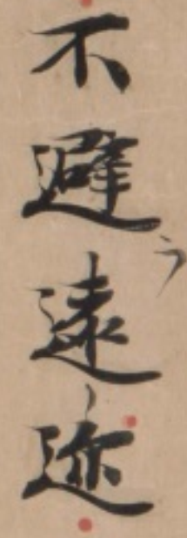
（《群書治要》鎌倉寫本第33軸/18頁；又《群書治要》（五），日本汲古書院，1989年，395頁）
其“遠”下一字明為“迩”字。《說文》：“邇，近也。迩，古文邇。”“不避遠迩（邇）”，刻本改為“不避遠近”，文義雖同，卻并非《尸子》之原文。因為從（唐）陸德明《經典釋文》引《尸子》作“不避遠昵（尼）”來看，寫本《治要》“不避遠迩（邇）”顯然即“不避遠昵（尼）”。
我們知道，凡“尼”、“爾”或從“尼”從“爾”得聲之字多相通，所以“迩（邇）”、“昵（尼）”以音近而致異。《釋名》：“爾，昵也。”又“泥，邇也。”又《肩水金關漢簡（叁）》有“《行葦》則兄弟具（俱）尼矣。故曰：先之以博愛而民莫遺其親”語，劉嬌先生指出簡文所謂“行葦”應即《詩•大雅•行葦》篇，其首章及次章云：“敦彼行葦，牛羊勿踐履。方苞方體，維葉泥泥。戚戚兄弟，莫遠具爾。或肆之筵，或授之几。”并引拙說：“漢簡‘兄弟具尼’即化用《詩經•行葦》之‘戚戚兄弟，莫遠具爾’”。這也是“尼”與“爾”音近致異之例。
現在海昏竹書《孝經》引《傳》曰“恩及《行葦》，則兄弟具（俱）壐（邇）矣”，其字作“壐（邇）”，則拙說於是乎有驗。

參黔之菜：說北大簡《妄稽》篇之“孝弟（悌）茲（慈）悔”，復旦大學出土文獻與古文字研究中心網站，http://www.gwz.fudan.edu.cn/Web/Show/2860，2016/7/15。
孫星衍、洪頤煊：《尸子集本》，收入孫星衍《平津館叢書》，鳳凰出版傳媒集團 鳳凰出版社，2010年，262頁；汪繼培輯校《尸子》，《二十二子》，上海古籍出版社，1987年，369頁。
孫星衍、汪繼培皆已指出，《尚書·高宗肜日》，《釋文》引《尸子》作“不避遠昵”。
例證參見高亨、董治安：《古字通假會典》，齊魯書社，1997年，549-550頁。
劉嬌：《漢簡所見<孝經>之傳注或解說初探》, 復旦大學出土文獻與古文字研究中心網站，http://www.gwz.fudan.edu.cn/SrcShow.asp?Src_ID=2487，2015/4/8。
何晉《海昏竹書<孝經>說解簡初論》，朱鳳瀚、柯中華《海昏簡牘初論》，北京大學出版社，2020年，201頁。

